**CICLO UNO. Linked-us.**

**Extendiendo. Perfiles.**

Los datos de algunos perfiles los vamos a importar de un archivo público llamado mbda01.DATOS

1. Consulte la información que actualmente está en el archivo

En el archivo podemos encontrar la información de perfiles los cuales corresponden a los profesionales y con esto podemos consultar su correo, su nombre, su país y el email.

1. Inclúyanse ustedes como personas.



1. Traten de modificarse o borrarse. ¿qué pasa?



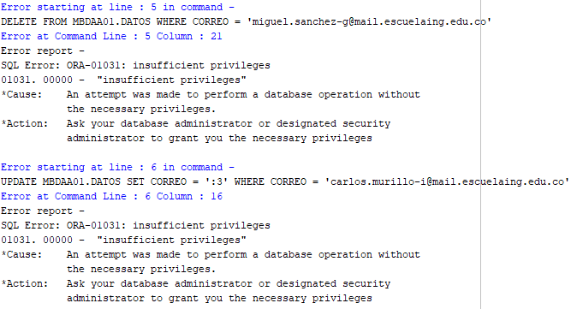

1. Escriban la instrucción necesaria para lograr ese comportamiento. ¿quién la debería escribir?

GRANT UPDATE, DELETE

ON MBDAA01.DATOS

TO MIGUEL | CARLOS;

La debería escribir el administrador, quien es el que sabe quiénes deberían poseer permiso para realizar cual acción.

E. Escriban las instrucciones necesarias para importar los datos de esa tabla a su base de datos.



RETROSPECTIVA

1. ¿Cuál fue el tiempo total invertido en el laboratorio por cada uno de ustedes? (Horas/Hombre)

4/Carlos Murillo, 4/Miguel Sánchez

1. ¿Cuál es el estado actual del laboratorio? ¿Por qué?

Incompleto, porque no sabemos cómo hacer la seguridad ok y nook

1. ¿Cuál consideran fue el mayor logro? ¿Por qué?

Llegar hasta este punto del laboratorio, ya que nos confundimos un poco

1. ¿Cuál consideran que fue el mayor problema técnico? ¿Qué hicieron para resolverlo?

El mayor problema técnico podría ser la falta de conocimiento en cómo hacer la parte de seguridad

1. ¿Qué hicieron bien como equipo? ¿Qué se comprometen a hacer para mejorar los resultados?

Comprender juntos, para mejorar nos comprometemos a acabar el lab :3